ТАБЛИЦА РЕЗУЛЬТАТОВ
3онального первенства России по футболу
среди команд спортивных школ. Юноши 2004 г.р.
01-07 июля 2018 г. г. Красноярск
ст. «Рассвет»
№ | Команда | 1 | 2 | 3 | 4 | 5 | 6 | О | Мячи | М
 | «Енисей»  г. Красноярск |  | 4-0  3 | 9-0  3 | 1-3  0 | 0-0  1 | 3-0  3 | 10 | 17-3  14 | 2
 | «Рассвет»  г. Красноярск | 0-4  0 |  | 3-0  3 | 0-1  0 | 6-1  3 | 2-0  3 | 9 | 11-6  5 | 3
 | «Ротор-Рассвет»  г. Красноярск | 0-9  0 | 0-3  0 |  | 0-10  0 | 0-5  0 | 0-3  0 | 0 | 0-30  -30 | 6
 | «Томь»  г. Томск | 3-1  3 | 1-0  3 | 10-0  3 |  | 0-0  1 | 1-2  0 | 10 | 15-3  12 | 1
 | ДЮСШ - 17  г. Томск | 0-0  1 | 1-6  0 | 5-0  3 | 0-0  1 |  | 0-1  0 | 5 | 6-7  -1 | 5
 | СДЮСШОР  г. Кемерово | 0-3  0 | 0-2  0 | 3-0  3 | 2-1  3 | 1-0  3 |  | 9 | 6-6  0 | 4

КАЛЕНДАРЬ
1 тур – 02.07.2018 г. (понедельник).
1. 10.00 «Енисей Красноярск - «Рассвет» г. Красноярск
2. 12.00 СДЮСШОР г. Кемерово - «Томь» г. Томск
3. 14.00 ДЮСШ – 17 г. Томск - «Ротор» г. Красноярск
2 тур – 03.07. (вторник).
4. 10.00 «Рассвет» г. Красноярск - «Ротор» г. Красноярск
5. 12.00 «Томь» г. Томск - ДЮСШ – 17 г. Томск
6. 14.00 «Енисей Красноярск - СДЮСШОР г. Кемерово
3 тур – 04.07. (среда).
7. 10.00 СДЮСШОР г. Кемерово - «Рассвет» г. Красноярск
8. 12.00 «Ротор» г. Красноярск - «Томь» г. Томск
9. 14.00 ДЮСШ – 17 г. Томск - «Енисей Красноярск
4 тур – 06.07 (пятница).
10. 10.00 «Рассвет» г. Красноярск - «Томь» г. Томск
11. 12.00 СДЮСШОР г. Кемерово - ДЮСШ – 17 г. Томск
12. 14.00 «Енисей Красноярск - «Ротор» г. Красноярск
5 тур – 07.07 (суббота).
13. 10.00 «Томь» г. Томск - «Енисей Красноярск
14. 12.00 «Ротор» г. Красноярск - СДЮСШОР г. Кемерово
15. 14.00 ДЮСШ – 17 г. Томск - «Рассвет» г. Красноярск


h

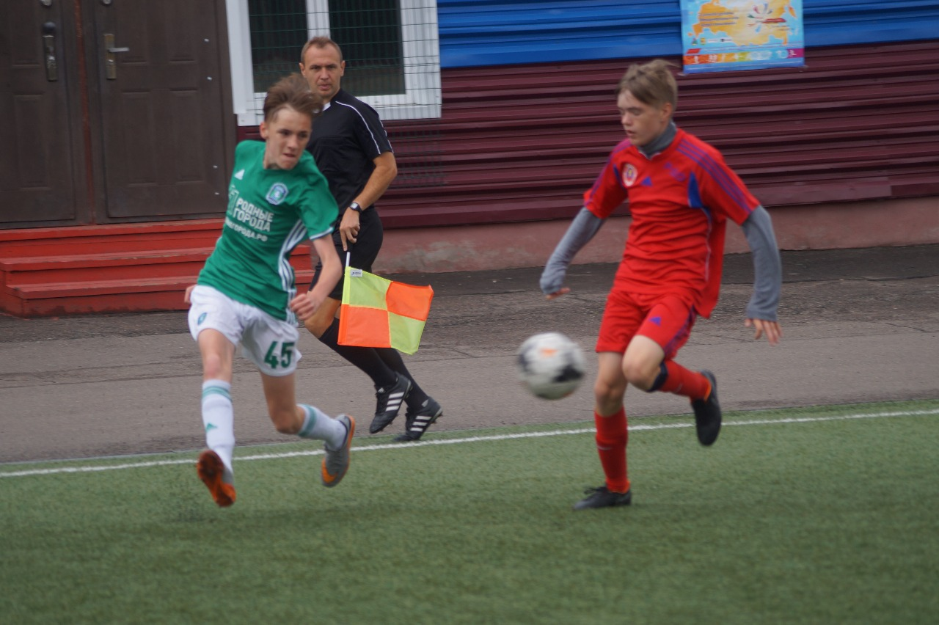

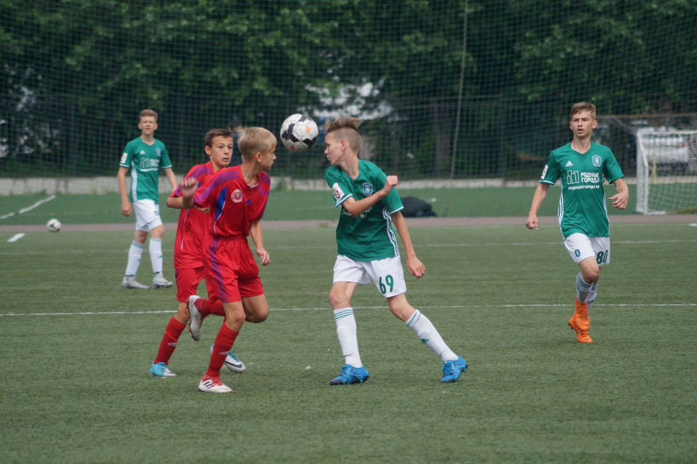
j

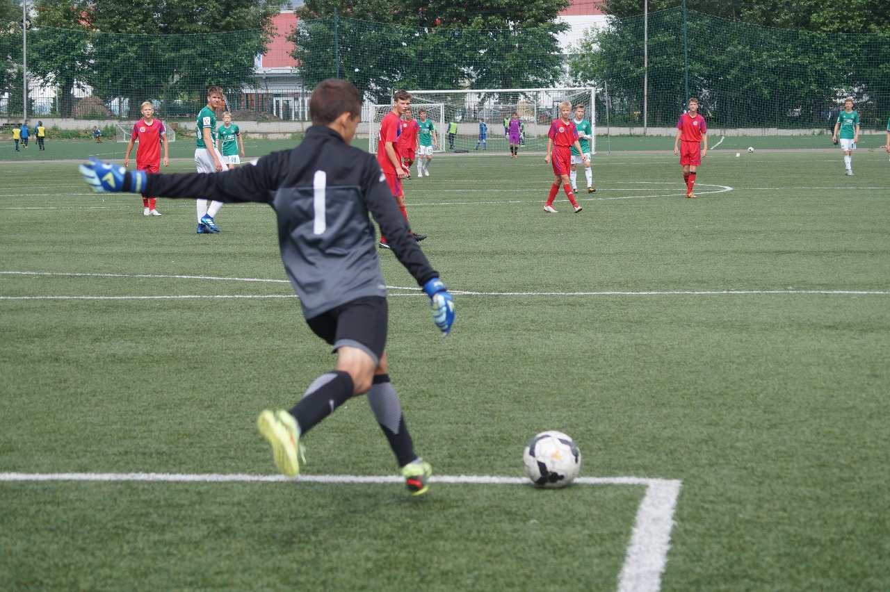

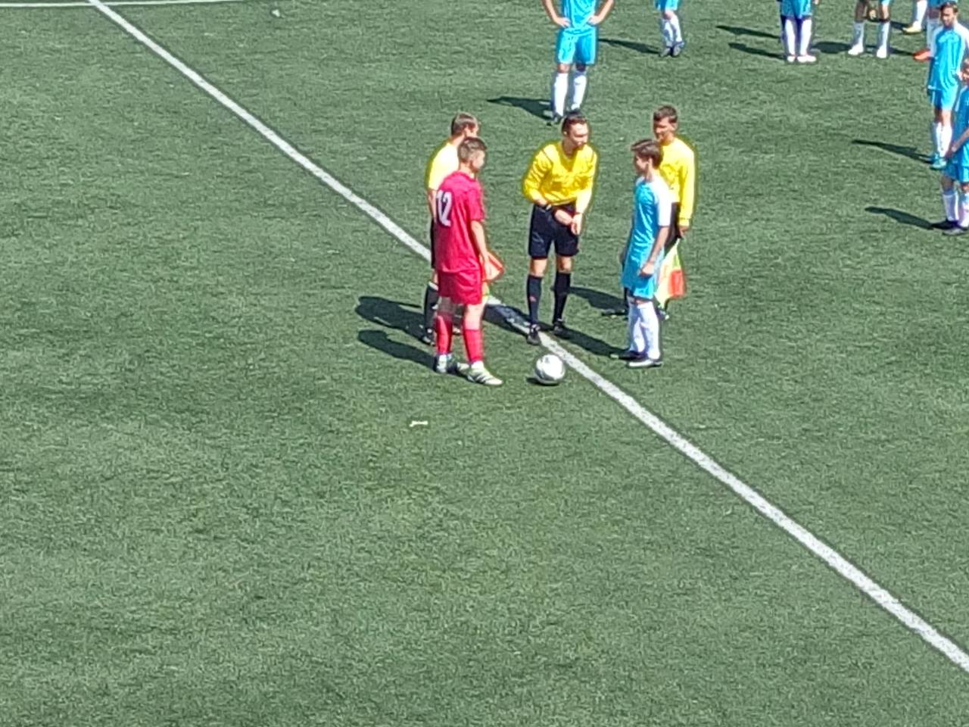
g

